Nom et prénom de l’élève :…………………………………………………………………………………….. Classe :………
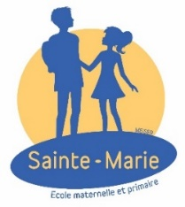
Autorisation de sortie pour l’année 2023 – 2024

Mon enfant rentre seul à la fin des cours/de l’étude*

Je soussigné M./Mme………………………………………………………………………., autorise mon enfant ………………………………………………………………… en ………………….(classe) à rentrer seul à la maison après les cours ou l’étude sous l’entière responsabilité des parents.

Date et signature des parents ou de la personne assurant la garde de fait et de droit :

Mon enfant attend à l’école qu’on vienne le chercher à la fin des cours/de l’étude*

Mon enfant ………..……………………………………………………...en……………………(classe) attend qu’on vienne le chercher et peut rentrer avec les personnes suivantes (y compris le nom des parents) :

- ……………………………………………………………… (nom et prénom)
- ……………………………………………………………… (nom et prénom)
- ……………………………………………………………… (nom et prénom)
- ……………………………………………………………… (nom et prénom)
- ……………………………………………………………… (nom et prénom)

Si cette personne est mineure (ex. grand frère ou sœur en secondaire), le trajet de retour à la maison se fera sous la responsabilité des parents.
Date et signature des parents ou de la personne assurant la garde de fait et de droit :

* cocher la case correspondante à votre enfant
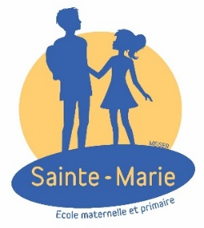
Accord des parents sur le règlement de l’école
« Relais spécial inscriptions »

Nous /Je soussigné(es) ………………………………………………………………………………………………………………, déclare/ons avoir inscrit mon/mes enfant(s) prénommé(s) …………………………………………………………………………………………………………………………………………………….dans l’école Institut Sainte Marie – Rue Henri Chomé, 44 à 1030 Schaerbeek.

Je reconnais avoir reçu un exemplaire du règlement de l’école « Relais spécial inscriptions » et en avoir pris connaissance.

J’accepte ce règlement.

Fait à …………………………………………, le ………………………………………

Signature des parents :

